Землетрясение: характеристики, виды, последствия
Каждый год на планете фиксируются многие тысячи землетрясений разной интенсивности. Большая их часть имеет слабое проявление и не выявляется без специальных приборов. Но несколько раз в году бывают серьезные подземные толчки, когда встряска земной коры достаточно интенсивна для разрушения наземных объектов. Поскольку наиболее мощные толчки происходят в пределах океанов, то при отсутствии цунами общественность не знает об их существовании. Но когда колебания охватывают сушу, явление становится катастрофическим, сопровождающимся огромными разрушениями и человеческими жертвами.

Что такое землетрясение?
Землетрясением называют толчки в земной коре. Человеком они воспринимаются тем сильнее, чем мощнее колебание поверхности земли. Данное явление природы нередкое: оно отмечается каждый день в разных частях планеты. Подавляющее большинство крупных толчков фиксируется в Мировом океане. Если бы явление было характерно больше для суши, то количество человеческих жертв и разрушенных объектов выросло бы многократно.
Землетрясение можно назвать завершением процесса движения земных пород. Движение частей земной коры ограничено силой трения. Когда достигается максимум напряжения, породы резко сдвигаются с разрывом, сила трения переходит в энергию движения, в итоге земные колебания расходятся радиально. Точка разлома называется фокус, точка на поверхности земли над фокусом – эпицентр. Удаляясь от эпицентра, колебания постепенно ослабляются. Подземная волна может двигаться со скоростью до 8 км в секунду.
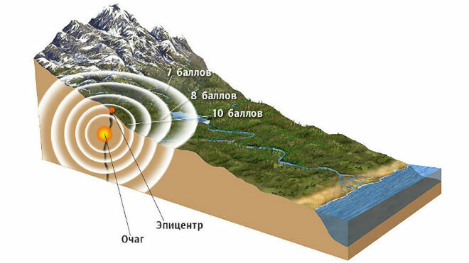
Длительность колебаний примерно одинакова, она занимает около 30 секунд, не зависит от причин разрыва, особенностей пораженной местности и прочих факторов. Но бывали случаи, когда толчки продолжались до 3 минут.
Признаками землетрясения могут быть не только показания сейсмических приборов, но и специфические изменения в окружающей обстановке. Основными предвестниками землетрясений являются:
- беспокойное поведение домашних и диких животных (многие животные способны чувствовать приближение катастрофы, они стараются покинуть эпицентр и прилегающую к нему территорию, направляются в безопасное место).
возникновение в небе особых облаков , похожих на длинные полосы;
- изменение уровня воды в водных источниках;
- проблемы в работе мобильных и электротехнических приборов.
Зонами землетрясений являются не все области земного шара. Колебания земной коры возможны только в областях, называемых сейсмическими поясами. Основных пояса два: Тихоокеанский и Средиземноморский. Также выделяют Арктический, Западно-Индийский, Восточно-Африканский пояса. На последние три приходится 5% всех фиксируемых на планете толчков.
В Тихоокеанском поясе, окольцовывающем берега Тихого океана, наблюдается около 80% землетрясений. Причем через каждые 100 – 150 лет происходят катастрофические сейсмические процессы. На долю Средиземноморского пояса приходится 15% толчков, катастрофы отмечаются через каждые 250 – 300 лет.
Поскольку местами возникновения землетрясений могут быть только сейсмически активные области – зоны тектонических разломов, то население, проживающее на равнинных территориях в пределах тектонической плиты, может быть спокойным за жизнь и имущество. На платформенных равнинах землетрясения – крайняя редкость, они случаются раз в 600 – 800 лет.
Австралия – единственный континент, который не находится в зоне литосферных стыков. На материке нет гористых областей и активных вулканов, следовательно, землетрясения невозможны. Также слабая сейсмическая активность характерна для Антарктиды и Гренландии. На этих участках суши лежит толстый ледяной слой, который не дает подземным колебаниям проявляться на поверхности.
В России есть и сейсмически безопасные, и опасные области. Опасными считаются следующие горные местности:
- Алтай ;
- Кавказ (особенно северная часть);
- Дальний Восток;
- Гористые регионы Сибири (в основном восточная часть);
- Сахалин;
- Курильские и Командорские острова.

Основные характеристики землетрясений
Разрушительные волны исходят из фокуса радиально, причем в разных плоскостях: в разные стороны, вверх и вниз. Эпицентр землетрясения характеризуется наиболее сильными колебаниями.
Большая часть толчков ввиду слабости проявления не воспринимается людьми. Уловить маломощные колебания могут только сейсмографы – приборы, характеризующиеся высокой чувствительностью. Они не только регистрируют толчки, но и фиксируют их мощность, направленность и длительность. Наука, изучающая землетрясения, называется сейсмология (это отдел геологии), исследователи – сейсмологи.
Приборы для измерения силы колебаний устанавливают в разных частях планеты для ежедневного наблюдения за активностью земной коры, которая постоянно пребывает в движении. По показаниям нескольких сейсмографов ученые определяют место нахождения эпицентра.
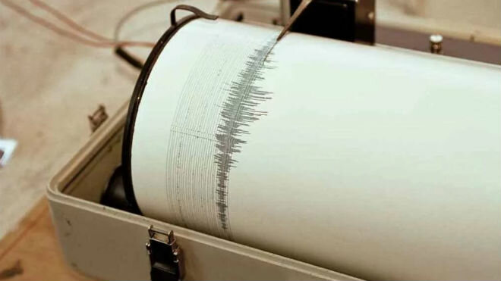
Чтобы определить силу толчков исследователи используют два физических понятия:
- магнитуду;
- интенсивность.
Магнитуда землетрясения – количество энергии, высвободившейся из очага и разошедшейся в виде ударных волн. По шкале магнитуды точно устанавливают точку исхода колебаний.
Интенсивность землетрясения – величина, представляющая собой соотношение магнитуды и сейсмической активности, представленной в баллах по шкале Рихтера.
Шкала магнитуд используется для оценки силы природного явления. Энергия, высвобожденная в виде сейсмических волн, определяется по шкале от 1 (минимум) до 9,5 (максимальная сила) баллов. В течение года на планете фиксируют:
- 1 катастрофическое землетрясение – магнитуда от 8 баллов;
- 10 – 20 очень сильных – от 7 до 8 баллов;
- 100 – 120 сильных – от 6 до 7;
- 800 – 100 умеренных – от 5 до 6;
- 6000 – 6200 легких – от 4 до 5.
Минус данной шкалы в том, что она не позволяет понять, насколько опасно и разрушительно явление. Ведь бывает, что слабое землетрясение длится дольше сильного, следовательно, приносит больший ущерб. Поэтому более показательной является шкала интенсивности Рихтера. Эта шкала, выраженная в баллах, демонстрирует степень разрушительного воздействия толчков разной силы:
- 1 – 2 балла – толчки воспринимаются только приборами, возможно слабое восприятие подземного движения людьми с гиперчувствительностью;
- 3 – 4 – люди ощущают слабые колебания, в помещениях могут дребезжать оконные стекла, слегка шататься нетяжелые предметы;
- 5 – 6 – ощущения от колебаний довольно выраженные, в зданиях трескаются тонкие и непрочные стены, сыплется штукатурка, предметы подскакивают и падают;
- 7 – 8 – колебания сильные, небольшие постройки разрушаются, в земле и асфальте образуются заметные трещины;
- 9 – 10 – толчки разрушительной силы, здания складываются, как карточные домики, формируются огромные трещины в земле, возможно появление оползней , обваливание склонов ;
- 11 – 12 баллов – толчки катастрофической силы, разрушающие наземные объекты до основания.
В категорию опасных природных явлений входят землетрясения 7 – 12 баллов. Они не только вызывают значительные разрушения, но и способны изменить планетарный рельеф. Ведется подсчет наиболее сильных подземных процессов, и ученые отмечают, что количество мощных землетрясений с каждым десятилетием увеличивается. Так, 20 лет назад ежегодно фиксировалось около 40 толчков с интенсивностью более 7 баллов. Сегодня отмечают до 400 интенсивных сейсмических процессов в год. 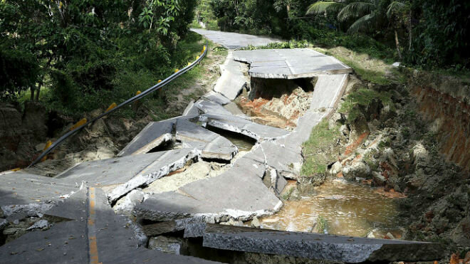

Виды землетрясений
Факторами, раскрывающими, почему происходят землетрясения, могут быть тектонические явления (перемещение или деформация земной коры, процессы в планетарной мантии), вулканическая активность , оползни и прочие сдвиги горных пород, инженерная и военная деятельность на территории. Причины землетрясений имеют как природный, так и искусственный характер.
Ниже подробнее рассказывается, какие бывают землетрясения по происхождению.

Тектонические
В эту категорию входит наибольшая часть фиксируемых подземных процессов. Тектонические землетрясения возникают, когда из-за движения тектонических плит резко смещаются горные породы. Речь идет либо о столкновении толстых материковых плит, либо о подныривании тонкой океанической плиты под толстую материковую.
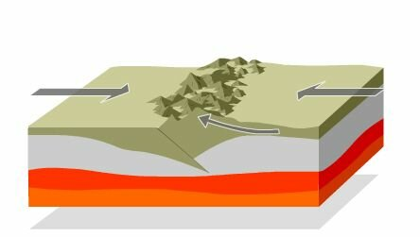
Движение литосферных плит незначительное, обычно не превышает пары сантиметров, но оно провоцирует сдвигание находящихся над фокусом горных пород, в результате чего выделяется много энергии. Перемещение пород приводит к появлению трещин в земле. Блоки земли, примыкающие к этим трещинам, разваливаются, деформируются, а расположенные на их поверхности объекты разрушаются.

Техногенные
Из-за активной человеческой деятельности возникают техногенные землетрясения, и число их с каждым годом увеличивается вслед за усилением разрушающего воздействия человека на планету. Сейсмологи отмечают, что увеличивается число толчков на территориях, окружающих крупные водохранилища, зоны добычи природных ископаемых, действующие и выработанные шахты и карьеры и другие инженерные конструкции. 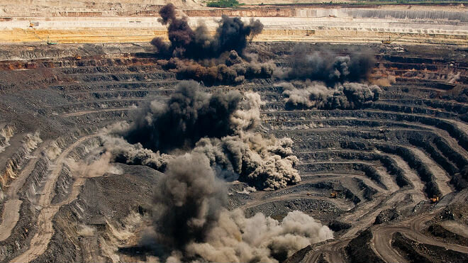
Частое возникновение подземных процессов в области расположения водохранилищ связано с тем, что значительная масса воды давит на земную кору, размывает породы.

Вулканические
Такой тип землетрясений отличается слабостью проявления, но длительностью существования. Особых разрушений земные колебания не вызывают, катастрофические последствия – редкость.
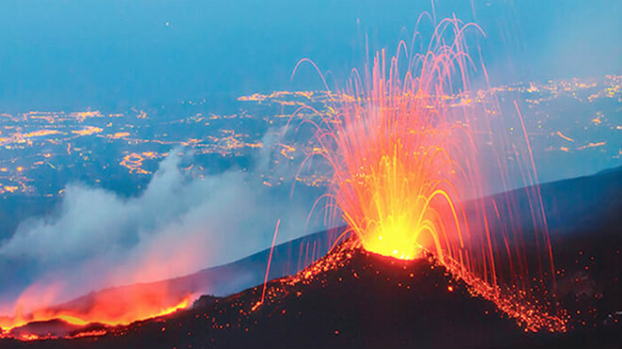
Мощнейший сдвиг земной коры в результате вулканической активности случился в 19 веке в Индонезии. Извергающийся вулкан Кракатау расколол на три части одноименный индонезийский остров. Толчки были такие мощные, что вулкан наполовину разрушился, а две части острова ушли в воду. Далее на побережье обрушилось цунами, уничтожило все население, не успевшее вовремя покинуть злосчастный остров.

Обвальные
Причинами подземных колебаний могут стать крупные обвалы склонов и оползни. Такие землетрясения тоже неинтенсивные, но опасность заключается в сходе огромных грунтовых пластов.
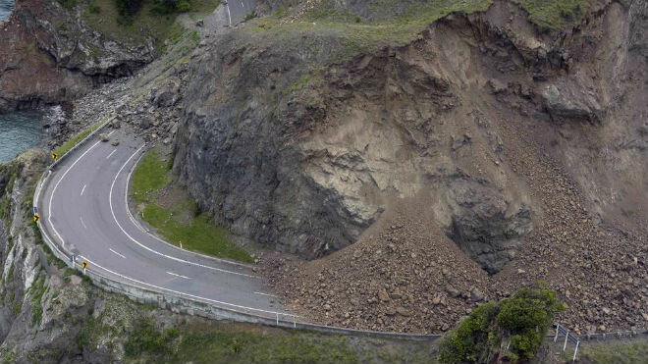
Самым страшным обвальным землетрясением считается произошедшее в Перу в январе 1962 года. Гигантская лавина , состоящая из грязи и растаявшего снега , сошла с горы Уаскаран, спровоцировала колебания земной коры, снесла с лица земли несколько поселений. Погибло более 18 тысяч человек.

Подводные
При столкновении тектонических плит, образующих океаническое ложе, возникают подводные землетрясения. При неглубоком расположении фокуса, и при магнитуде выше 7 баллов сейсмический процесс крайне опасен, поскольку является провокатором цунами. При сдвигании океанической коры одни части дна поднимаются, другие – опускаются, в итоге водная масса, пытающаяся вернуться в изначальное положение, начинает вертикально двигаться. Так рождаются гигантские, направленные в сторону побережья волны – цунами.
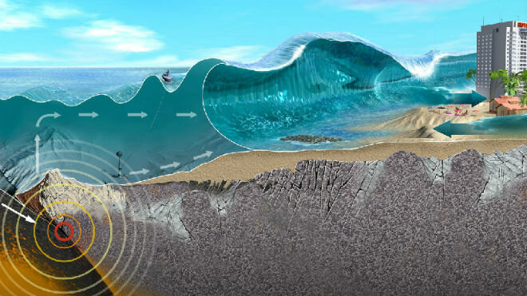
Землетрясения, отягощенные цунами, часто имеют катастрофические последствия. Так, несколько лет назад в Индийском океане произошел сдвиг тектонической плиты, приведший к образованию огромной волны. Цунами обрушилось на индийский и индонезийский берега, погибло более 200 тысяч местных жителей.

Искусственные
Речь идет о сейсмических процессах, спровоцированных инженерной и военной деятельностью человека. Искусственные землетрясения бывают следствием запуска ракет, бурения скважин, разработки нефтеносных и газоносных подземных пластов. Так, во время демонстрационного запуска ядерных ракет КНДР в разных частях планеты сейсмографы зафиксировали толчки умеренной интенсивности.
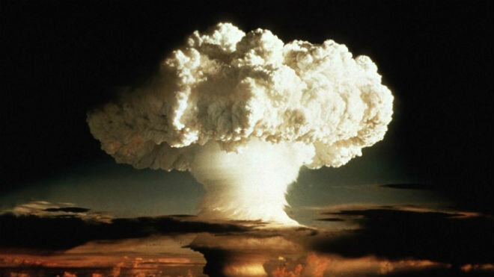

От удара космических тел
Когда крупный космический объект, преодолев земную атмосферу, врезается в поверхность планеты, он взрывается, из-за чего формируется ударная волна, распространяющаяся и в земле, и в воздухе на значительные расстояния.
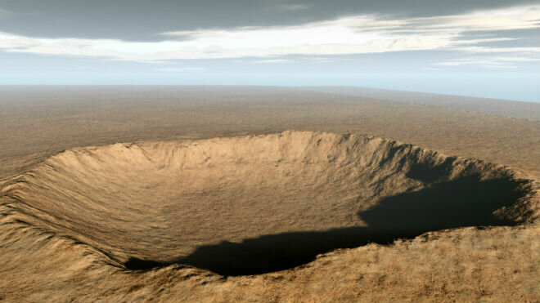

Последствия землетрясений
Последствия землетрясений делят на 2 категории: влияющие на природу, влияющие на деятельность человека. К последствиям первой категории относят:
- встряску грунтовых пластов;
- образование трещин и углублений в земной коре;
- оползневые и селевые процессы;
- цунами;
- разжижение почвенных пластов;
- проседание земли.
Последствиями второй категории называют:
- разрушение построек, путей сообщения, инфраструктурных сооружений;
- наводнения из-за обрушения дамб, повреждения водопроводных линий;
- пожары из-за разрушения нефтяных хранилищ, повреждения газопроводов;
- повреждение транспортных средств, линий электропередачи, тепло- и водоснабжения, канализационной сети;
- радиационное поражение окружающей среды при разрушении реакторов АЭС.
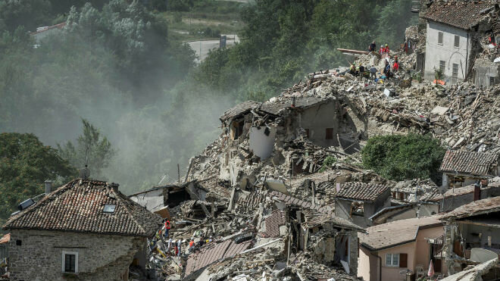
Ученые подсчитали примерное число погибших от землетрясений за последние 500 лет – более 5 миллионов человек. Наибольшее число жертв в Китае, поскольку густонаселенная страна находится в сейсмически активной области. Только в 50-е годы 20 века погибло почти 250 тысяч китайцев.
Самыми страшными землетрясениями 20 века считаются:
- в сентябре 1923 года на японском острове Хонсю (погибло более 140 тысяч человек);
- в июле 1976 года в районе китайского города Таншань (более 240 тысяч жертв);
- в декабре 1988 года в районе армянских городов Спитак и Ленинакан (погибло более 25 тысяч человек).
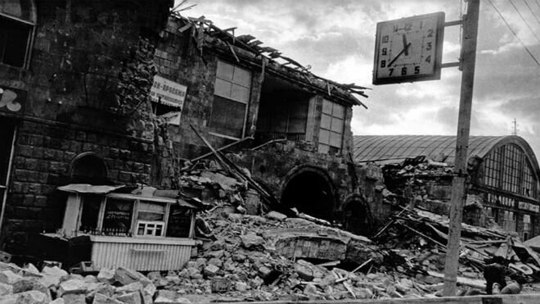
Многие люди, проживающие или пребывающие в сейсмически активных регионах, понятия не имеют, как вести себя в чрезвычайной ситуации, как спасаться при появлении мощных подземных колебаний. Действия должны быть следующими:
- Человек, находящийся в здании, должен немедленно выйти наружу. Но если уже начались сильные толчки, то покидать помещение нежелательно из-за высокой угрозы обрушения. В этой ситуации нужно встать в наиболее безопасном месте: в проеме двери, в углу несущей стены. Можно забраться под прочный стол. После завершения колебаний из здания нужно немедленно убраться.
- Пользоваться лифтом категорически запрещается.
- При нахождении на улице во время толчков нужно отойти максимально далеко от построек (на дистанцию не менее трети от высоты здания). Желательно направиться в просторное место: в парк, на спортивную площадку.
- Нельзя приближаться к линиям электропередач, промышленным предприятиям, хранилищам химических и радиоактивных материалов.
- При нахождении в городе в автомобиле, нужно покинуть машину. Но если вокруг открытая местность, то нужно остаться в автомобиле, прервать поездку до завершения толчков.
- Если завалило обломками, то не стоит паниковать. Человек под завалом может держаться несколько суток без воды и пищи. Современные спасатели работают быстро, используют технику и обученных собак.
Землетрясение – одно из самых страшных и разрушительных природных явлений. Подземные процессы могут быть настолько интенсивными, что на поверхности земли разрушения достигают катастрофического масштаба. Но сегодня, благодаря достижениям науки, удается предупредить катастрофу за несколько дней, даже месяцев до ее появления.

